消防防災活動コース（実技訓練）（令和２年１０月２４日開催）　研修案内（裏面・申込書）

申　込　書

|  |  |  |  |  |  |
| --- | --- | --- | --- | --- | --- |
| １ | 氏名・性別 | | | | お住まいの市町村 |
| 男・女 | | | |  |
| 自主防災組織などの名称 | | | | |
|  | | | | |
| 車両の利用 | | 電話番号 | メールアドレス | |
| 有・無 | （　　　　　　両） |  |  | |
| ２ | 氏名・性別 | | | | お住まいの市町村 |
| 男・女 | | | |  |
| 自主防災組織などの名称 | | | | |
|  | | | | |
| 車両の利用 | | 電話番号 | メールアドレス | |
| 有・無 | （　　　　　　両） |  |  | |

※　１０月２０日（火）までにお申し込みください。

※　申し込み多数の場合は、抽選とさせていただきます。

参加決定者には、メールまたは電話で１０月２１日（水）までに連絡します。

申込方法

上記申込書に必要事項を記入の上、電子メールまたはファックスにて送付してください。（３名以上申し込む場合は、申込書を複数枚使用してください。）

　　■　電子メール　　chibakensyu@dpsol.co.jp

　　　　　　　　　　　研修担当　山口、長橋、鎌田

　　　　　　　　　　　（千葉県防災研修事業受託者：（株）総合防災ソリューション）

　　■　ファックス　　０４３６－６３－５４３９

　　■　問合せ先　　０４３６－６３－５４３８　防災研修センター

アクセス

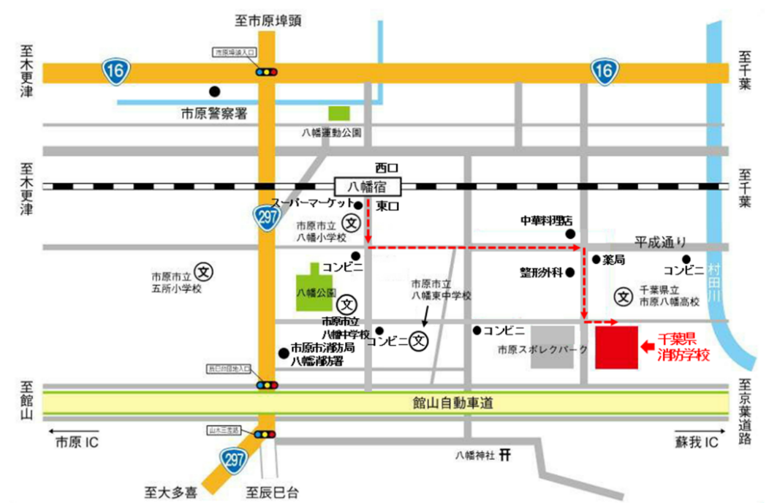

■ **公共交通機関をご利用の場合**

　鉄道：ＪＲ「八幡宿駅」東口下車

徒歩約２０分

■ **お車をご利用の場合**

蘇我ＩＣ（京葉道路）出口から約４km

市原ＩＣ（館山自動車道）出口から約７km

※　千葉県立市原八幡高等学校が

目印です。

　（市原八幡高校と館山自動車道の間に

消防学校があります。）